Trần Vũ Minh Quang – 0317467 – 67CS2
- Thực hiện những thao tác sau với tài khoản ubuntu (nếu em dùng laptop/máy tính cá nhân thì thao tác với tài khoản sudoer/admin của em)
  - Trong thư mục chủ của /home/ubuntu tạo thư mục testpq
- Đăng nhập vào tài khoản có quyền admin , tạo folder bằng câu lệnh
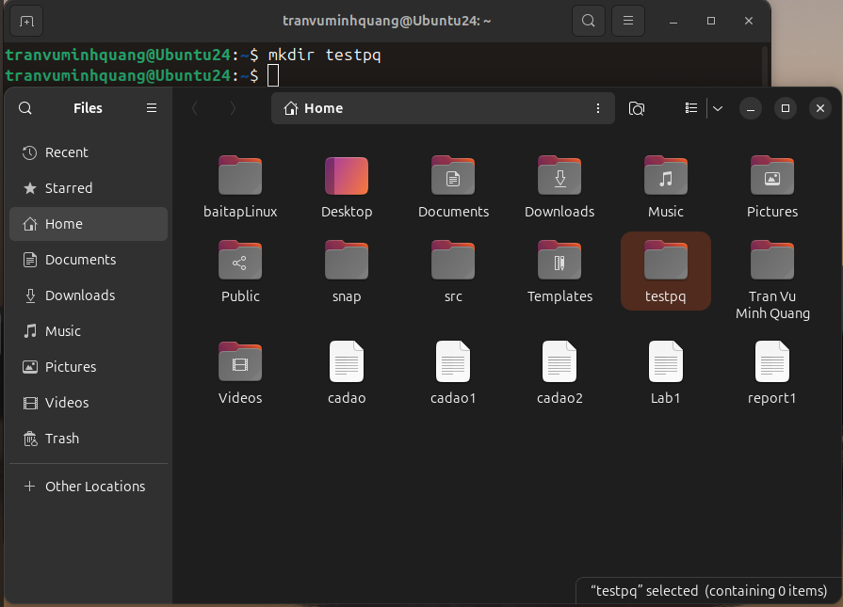
  - Trong thư mục testpq tạo thư mục src, img và file index
- Di chuyển vào tệp testpq và tạo file , folder
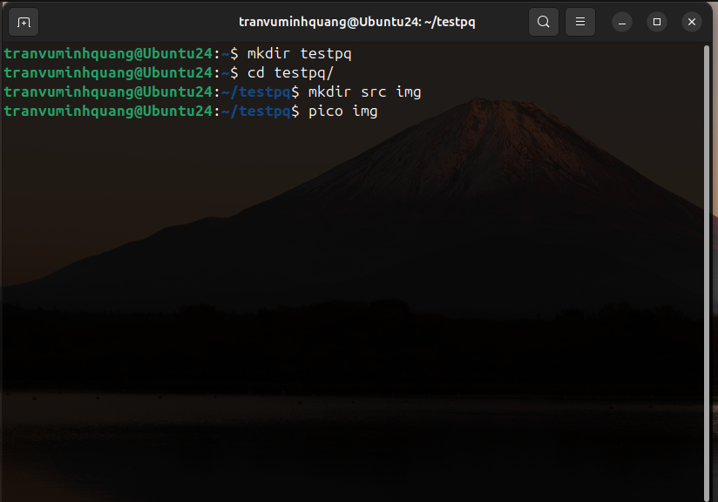
  - Trong file index soạn nội dung như sau
- ở bước trên khi chạy lệnh pico sẽ chuyển đến màn hình nhập nội dung
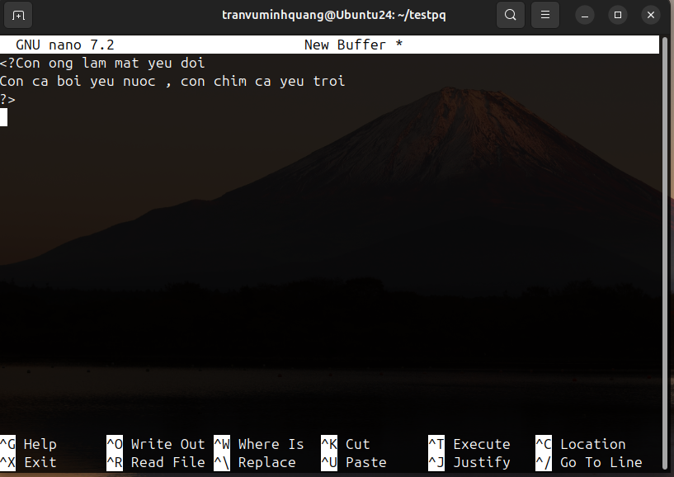
Sau đó lưu file

  - Dùng tài khoản ubuntu để tạo ra tài khoản tên mirror. Mối quan hệ giữa 2 tài khoản trong hệ thống là gì?
- Mối quan hệ giữa ubuntu và mirror là quan hệ "ngang hàng" (peer):
- Cả hai đều là user account trong hệ thống.
- Chúng không phải cha–con (user không sinh ra user khác theo kiểu process).
- Chỉ khác ở chỗ: ubuntu có quyền sudo để quản trị, còn mirror thì mặc định không có quyền sudo (trừ khi bạn thêm mirror vào nhóm sudo).
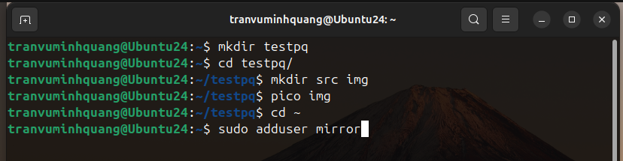
  - Dùng lệnh “sudo adduser mirror” để có thể tạo user mới và đăng nhập bằng lệnh “su mirror”
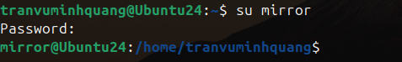
- Những thao tác sau dùng với tài khoản mirror
  - Thư mục hiện hành là gì?
- Khi đăng nhập vào bằng terminal trên tài khoản root thì thư mục hiển thị là “/home/<ten_user>”
- Nhưng nếu dùng lệnh su – mirror thì có thể trở về “/home/mirror” khi đăng nhập mà không cần di chuyển
  - Chuyển về thư mục /home/ubuntu
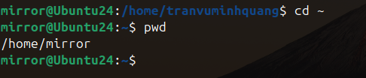
  - Tài khoản mirror có quyền gì đối với thư mục testpq?
- Quyền của mirror phụ thuộc vào permission (r, w, x) trên thư mục testpq, và chủ sở hữu/nhóm của nó:
  - “ ls -ld ../tranvuminhquang/ ” sẽ cho ra quyền kiểu:
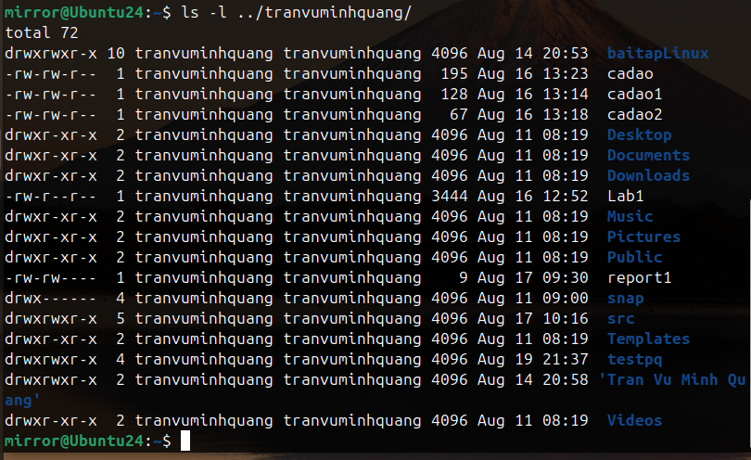
  - Quyền cụ thể là:
    - r (read): xem danh sách file trong thư mục.
    - w (write): tạo, xoá file/thư mục bên trong.
    - x (execute): cd vào được thư mục.
  - mirror có quyền r , x
  - mirror có chuyển được vào bên trong testpq bằng lệnh cd được không?
- Có vì mirror có quyễn x (thực thi) nên có thể truy cập vào testpq
  - mirror có xem được danh sách các file, thư mục con trong testpq hay không? Điều này quyết định bởi thuộc tính gì?
- Có , quyền này quyết định bởi “r” giúp mirror có thể đọc được danh sách các thư mục , tệp trong testpq
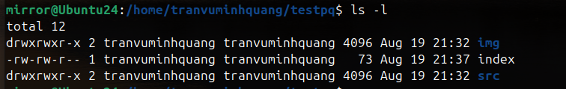
  - Thử tạo thêm thư mục mirror_creates trong testpq, có tạo được không? Điều này quyết định bởi thuộc tính gì?
- Không , vì mirror không có quyền “w” để viết , tạo trong testpq nên sẽ xuất hiện lỗi permission denied
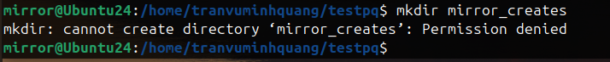

  - mirror có xem được nội dung file index hay không?
- Có , vì mirror có quyền “r” đối với index


  - mirror có xóa được thư mục testpq hay không?
- Không , vì muốn xóa 1 file cần có cả quyền w và x nhưng mirror chỉ có quyền x đối với testpq nên sẽ xảy ra lỗi Permission denied
- Chuyển sang tài khoản root (trước hết, phải activate tài khoản root theo nội dung cô đã cung cấp ở giờ LT)
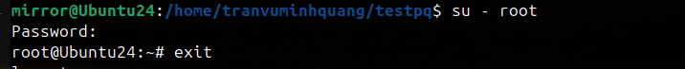
  - Thư mục hiện hành là gì?
- Khi đăng nhập trực tiếp vào root (hoặc su - root) → Thư mục hiện hành mặc định là “/root”
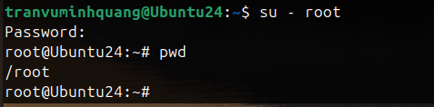

  - Chuyển về thư mục /home/ubuntu
- Của em là thư mục /home/tranvuminhquang
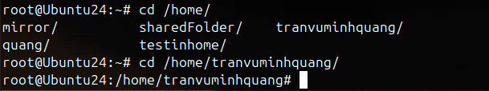
  - Tài khoản root có quyền gì đối với thư mục testpq?
- Root là superuser, không bị giới hạn bởi permission rwx thông thường.
- Root có toàn quyền (full control) với mọi file, thư mục trong hệ thống.
  - root có chuyển được vào bên trong testpq bằng lệnh cd được không?
- Có
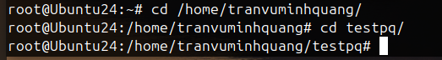

  - root có xem được danh sách các file, thư mục con trong testpq hay không? Điều này quyết định bởi thuộc tính gì?
- Với user bình thường: cần quyền read (r) trên thư mục để ls.
- Nhưng với root: luôn xem được, không phụ thuộc thuộc tính.
- Root có thể ls testpq bất chấp permission.
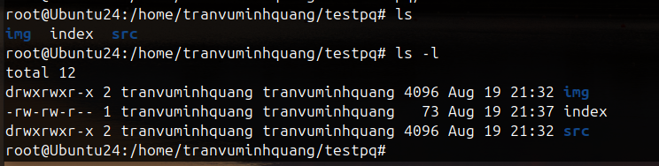

  - Thử tạo thêm thư mục root_creates trong testpq, có tạo được không? Điều này quyết định bởi thuộc tính gì?
- Với user thường: cần quyền write (w) + execute (x) trên thư mục.
- Với root: luôn tạo được, không phụ thuộc thuộc tính.
- Root có thể mkdir root_creates
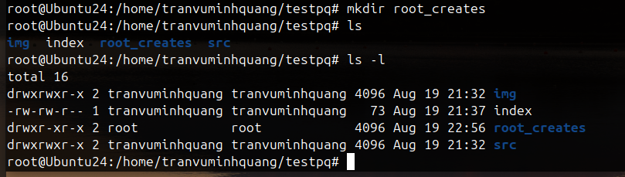

  - root có xem được nội dung file index hay không?
- Với user thường: cần quyền read (r) trên file.
- Với root: luôn đọc được, bất kể permission.
- Root cat index được chắc chắn.
  - root có xóa được thư mục testpq hay không?
Có

- Chuyển trở lại tài khoản mirror. Tạo file mirror_report trong thư mục chủ của mirror. Copy file vào /bin thì có copy được không? Tại sao?
- Đăng nhập vào tài khoản mirror bằng câu lệnh su – mirror
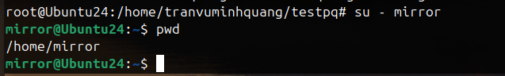
- Tạo file mirror_report trong thư mục chủ của mirror, copy vào thư mục bin
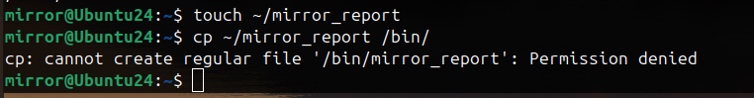
- Không được .Lý do :
  - Thư mục /bin là thư mục hệ thống, chứa các lệnh nhị phân cơ bản (ls, cp, bash, …).
  - /bin thuộc về root và chỉ root mới có quyền write (w) vào đó.
  - User thường (mirror) chỉ có quyền read (r) và execute (x) để chạy lệnh trong /bin, không có quyền write (w)
- Chuyển sang tài khoản sudoer của em. Tạo file sudoer_program trong thư mục chủ của người dùng đó. Copy file vào /bin có copy được không? Tại sao? . Copy file sudoer_program vào thư mục /root, em có xoay sở để copy được không?
- Chuyển về tài khoản sudoer là chuyển về tài khoản có quyền dùng lệnh sudo
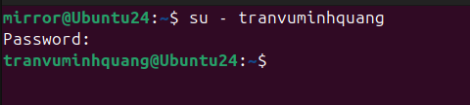

- Tạo file sudoer_program
